Mapinfo. 15 работа. Дюбо А.Д.

Цель работы: научиться строить трехмерные карты и карты-призмы.

3-D карта – это объемное представление местности, строится только из файла поверхности (GRID, грида), где указаны координаты множества точек поверхности. В данном случае используется для удобного отображения рельефа местности.

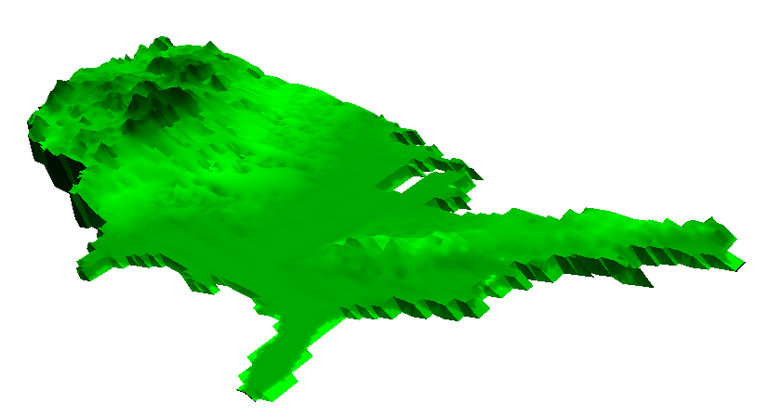

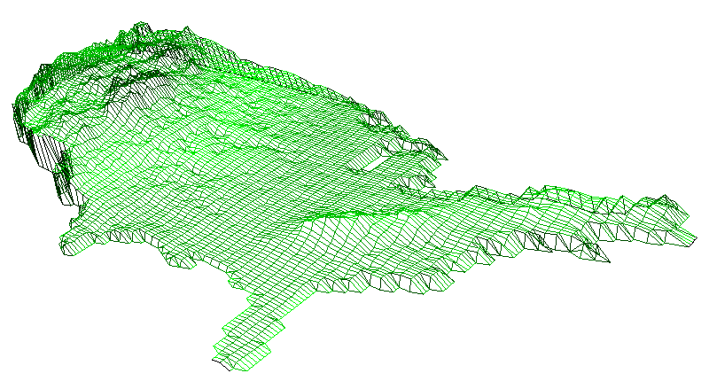

Отмывка (в картографии) — способ изображения рельефа местности методом теневой пластики при косом, реже отвесном освещении. Это нужно для создания иллюзии выпуклости рельефа и делает карту визуально более информативной.

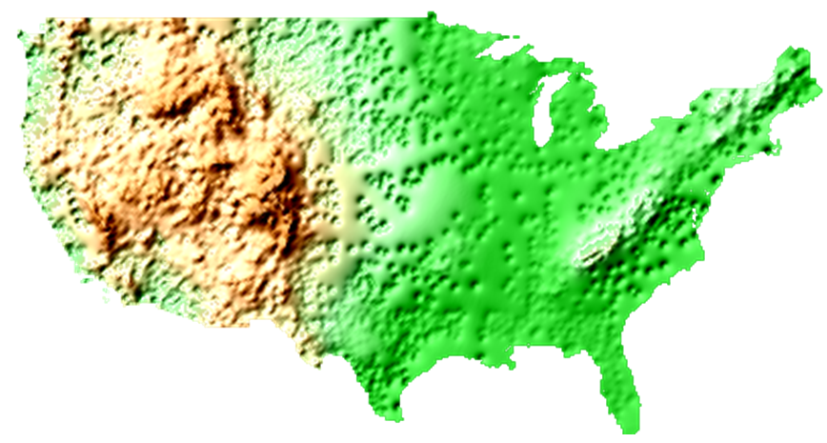

Еще один вид – карта – призма. Это один из вариантов показа трехмерного вида карт.

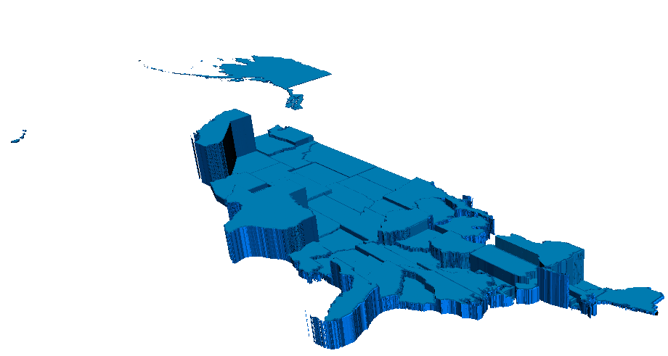

В данном виде карты высота географического объекта зависит от определенного значения в колонке таблицы или полученного в результате выполнения заданного выражения. Чем больше значение, тем больше высота объекта. Каждый объект будет показан в виде призмы, что позволяет сравнивать значения относительно друг друга.